С 15 по 19 августа в нашем детском саду прошла тематическая неделя "мир Насекомых". Эта тема вызвала у детей интерес, стала для них познавательной и увлекательной, ведь загадочный и таинственный мир насекомых красочен и ярок.
В нашей группе была организована выставка, представлены журналы, книги, детские энциклопедии, картинки с изображением насекомых.
В ходе проведения тематической недели, дети совершили самое настоящее увлекательное путешествие. Ребята посещали каждый день соседние веранды, в которых мы разместили станции: Рисование, Лепка, Интеллектуал и Театральная студия.
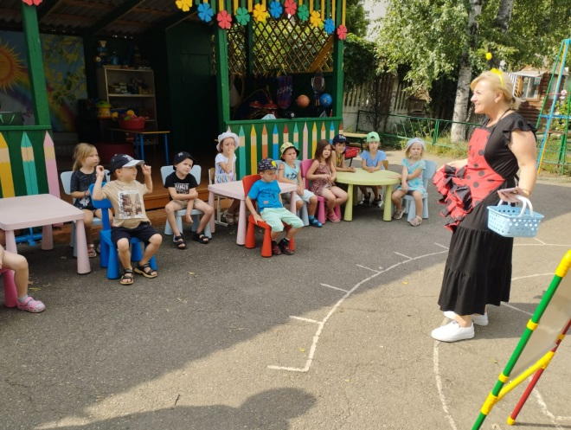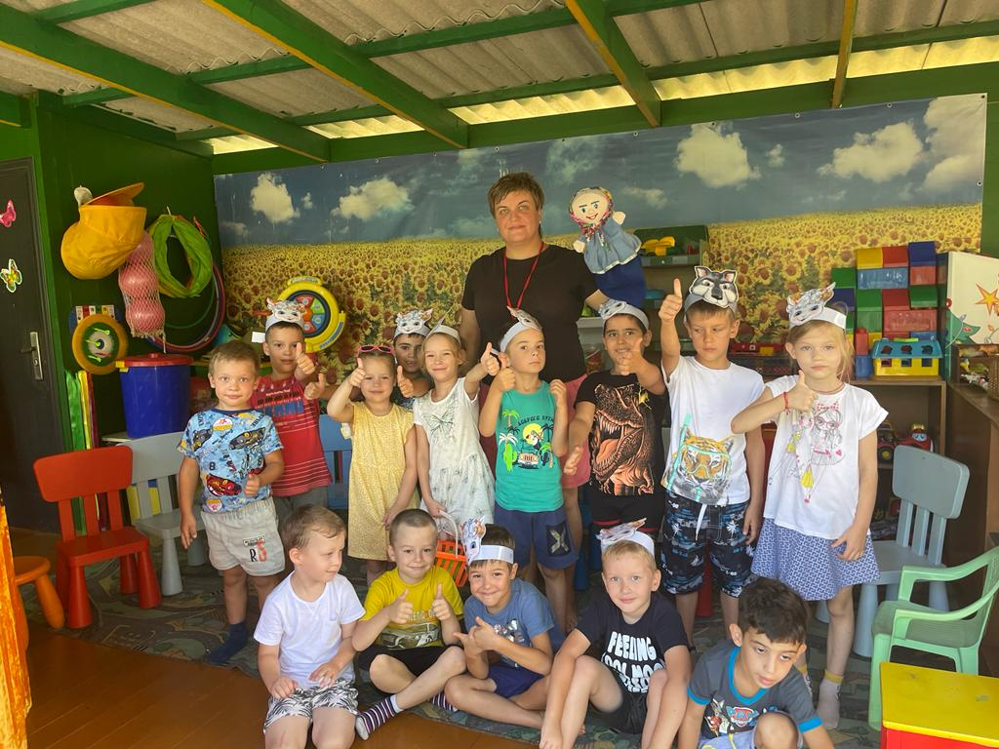
В течении недели мы с детьми просмотрели презентации и мултфильмы «Бабочки», « Удивительный мир насекомых», "Как муравьишка домой спешил, "Дюймовочка", "Букашки"
Читали художественную литературу К. Чуковский «Муха Цокотуха», В. Бианки «Как Муравьишка домой спешил», «Стрекоза и муравей» С. Крылов, К. Чуковский «Тараканище» и другие, загадывали загадки о насекомых, провели беседы «Если исчезнут насекомые», "Муравьиная тропа", и другие.
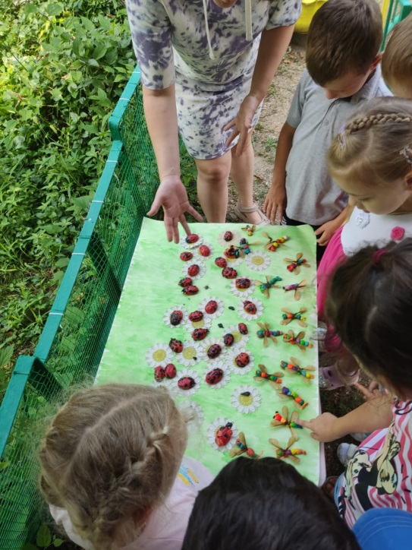
Художественно - творческая деятельность была насыщенной и разнообразной: дети с удовольствием лепили насекомых, с использованием природного материала, изготовили панно «Бабочки», использовали нетрадиционные техники рисования ватной палочкой (тычком), рисовали на камнях.
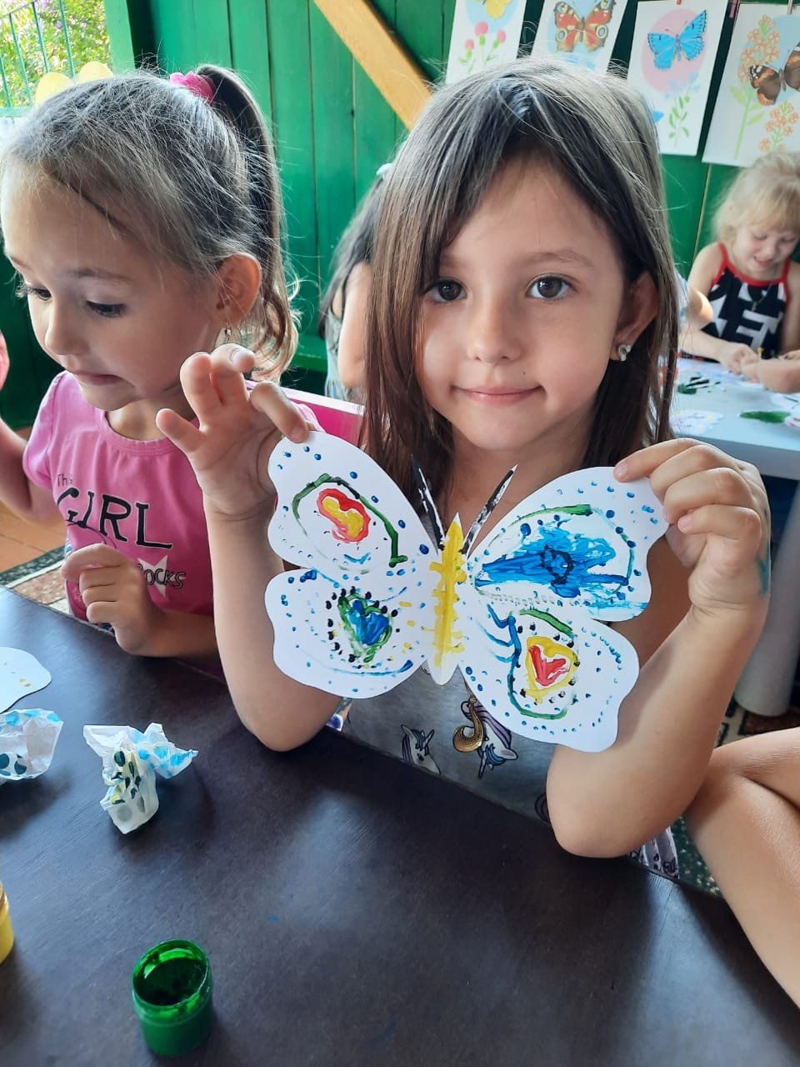
Ребята играли в подвижные игры, дидактические, сюжетно-ролевые, настольные игры: «Поймай комара»; «Пчелки и ласточки, "Найди муравья", "Поймай бабочку", «Выше ноги от земли», «Паучок».
Подитожили неделю выставкой детского творчества "Удивительный мир насекомых"
